Nombre de la fuente: REC_Sarc
Descripción de la fuente: Recursos de Sarc
Periodicidad: TBD

Definiciones Generales:
Para este mapeo se han definido las siguientes reglas aplicables a todos los procesos:
- Manejo de excepciones: Se han definido los siguientes valores para el manejo de excepciones al momento de realizar los cruces.:
  - -1: Inexistente, no se mapea el dato en la fuente.
  - -2: Indefinido, el valor no se encuentra definido en el sistema de origen
  - -3: Errado, el valor de búsqueda no existe.
- Variables del proceso: Se deben considerar los siguientes aspectos del desarrollo de forma paramétrica:
  - PATH (Ubicación) de archivos de entrada
  - Fecha de carga
  - Credenciales del motor de origen
  - Credenciales a motor de destino
  - Nombre de la base de datos de origen
  - Nombre de la tabla de origen
  - Nombre de la base de datos de destino
  - Nombre de la tabla de destino

Notas Generales:

- DB_COMPL_PERSONA_NATURAL: Esta fuente realiza la creación de las Recursos de SARC en el modelo DW usando para ello los datos de la fuente de origen. Por otro lado esta fuente opera en un régimen de Upsert utilizando un cálculo de diferencias con los registros de la ejecución anterior (utilizar los campos definidos como llave para identificar las diferencias de cada registro) para carga la tabla REC. Esto implica que en la transformación para este destino, si encuentra el registro, lo actualiza, y si no lo encuentra lo crea. Si el registro se eliminó del set de datos, se debe actualizar el campo FEC_FIN (se encuentra marcado en planilla de mapeos de cada fuente) con el valor de la Fecha de carga de la ejecución correspondiente en la tabla mencionada. Se debe tener en cuenta que al actualizar un registro, los campos que indican el inicio y el fin de vigencia del registro en el destino no se deben actualizar.

- GARANTIA_CREDITO: Esta fuente realiza la creación de las Recursos de SARC en el modelo DW usando para ello los datos de la fuente de origen. Por otro lado esta fuente opera en un régimen de Upsert utilizando un cálculo de diferencias con los registros de la ejecución anterior (utilizar los campos definidos como llave para identificar las diferencias de cada registro) para carga la tabla REL_REC_CON. Esto implica que en la transformación para este destino, si encuentra el registro, lo actualiza, y si no lo encuentra lo crea. Si el registro se eliminó del set de datos, se debe actualizar el campo FEC_FIN (se encuentra marcado en planilla de mapeos de cada fuente) con el valor de la Fecha de carga de la ejecución correspondiente en la tabla mencionada. Se debe tener en cuenta que al actualizar un registro, los campos que indican el inicio y el fin de vigencia del registro en el destino no se deben actualizar.

Validaciones Generales DB_COMPL_PERSONA_NATURAL
Diseño físico del ETL

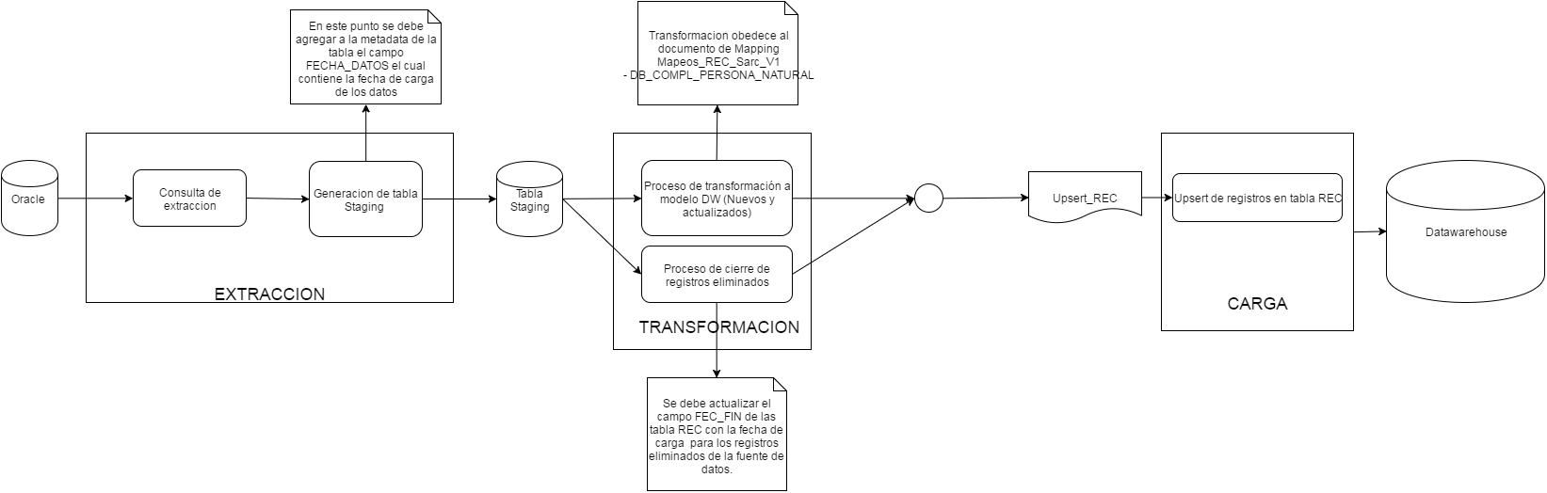

- Búsqueda del correlativo: Se debe ir a la tabla REC y realizar una búsqueda en donde el campo ID_UNI_SIS_FTE debe ser igual al campo GAR_NUMERO_GTIA (7) de la fuente de entrada, y además que el campo ID_SIS_FTE del registro de la tabla REC debe ser igual al resultado de una búsqueda de registros en la tabla SIS_FTE en donde el campo NOM_SIS_FTE sea igual al valor “SARC” y, por último, el campo ID_TIP_REC de la tabla REC debe ser igual al resultado de una búsqueda de registros en la tabla CLS en donde el campo COD_CL debe ser igual al valor ‘REC_SARC’, y además que el campo ID_SIS_FTE del registro de la tabla CLS debe ser igual al resultado de una búsqueda de registros en la tabla SIS_FTE en donde el campo ABR_SIS_FTE sea igual al valor “SARC” y, por último, el campo ID_ESQ_CL de la tabla CLS debe ser igual al resultado de una búsqueda de registros en la tabla ESQ_CL en donde el campo COD_ESQ sea igual al valor ‘TIP_REC’.(String)
    - Si existe, se considera un registro existente que debe ser actualizado por lo tanto se debe recuperar el valor del campo ID_REC del registro encontrado en la tabla REC.
    - Si no existe, se considera un registro nuevo que debe ser creado por lo tanto se debe ir a la tabla REC y recuperar el valor máximo +1 del campo ID_REC de la tabla REC
- Búsqueda del id de la fuente: Se debe ir a la tabla SIS_FTE y realizar una búsqueda de un registro en donde el campo NOM_SIS_FTE es igual al valor ‘SARC’ (String)
    - Si se encuentra, se debe recuperar el campo ID_SIS_FTE del registro encontrado en la tabla SIS_FTE.
    - Si no se encuentra, asignar el valor ‘-3’ (Entero).
- Búsqueda Tipo Recurso: Se debe ir a la tabla CLS y realizar una búsqueda en donde el campo COD_CL debe ser igual al ‘REC_SARC’, y además que el campo SIS_FTE del registro de la tabla CLS debe ser igual al resultado de una búsqueda de registros en la tabla SIS_FTE en donde el campo ABR_SIS_FTE sea igual al valor “SARC” y, por último, el campo ID_ESQ_CL de la tabla CLS debe ser igual al resultado de una búsqueda de registros en la tabla ESQ_CL en donde el campo COD_ESQ sea igual al valor ‘TIP_REC’.(String).
    - Si se encuentra, se debe recuperar el campo ID_CL del registro encontrado en la tabla.
    - Si no se encuentra, asignar el valor ‘-3’ (Entero).

Validaciones Generales GARANTIA_CREDITO
Diseño físico del ETL

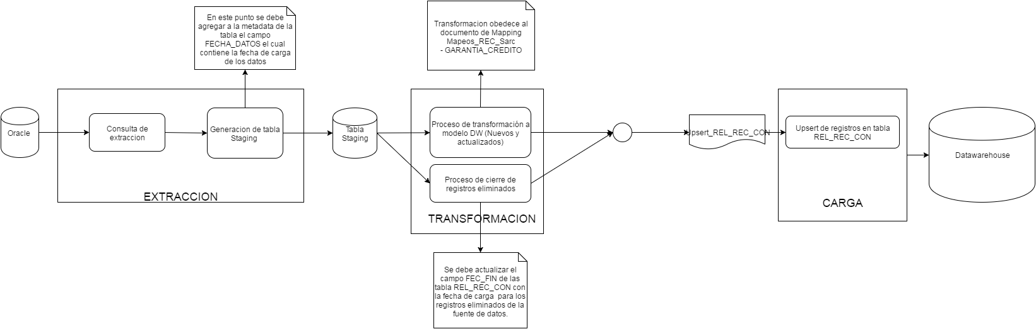

- Búsqueda del correlativo: Se debe ir a la tabla CON y realizar una búsqueda en donde el campo ID_UNI_SIS_FTE debe ser igual al campo GARCRE_NO_OBLIGA (9) de la fuente de entrada, y además que el campo ID_SIS_FTE del registro de la tabla CON debe ser igual al resultado de una búsqueda de registros en la tabla SIS_FTE en donde el campo NOM_SIS_FTE sea igual al valor “SARC”.
    - Si existe, se considera un registro existente que debe ser actualizado por lo tanto se debe recuperar el valor del campo ID_CON del registro encontrado en la tabla CON.
    - Si no existe, se considera un registro nuevo que debe ser creado por lo tanto se debe ir a la tabla CON y recuperar el valor máximo +1 del campo ID_CON de la tabla CON
- Búsqueda del id de la fuente: Se debe ir a la tabla SIS_FTE y realizar una búsqueda de un registro en donde el campo NOM_SIS_FTE es igual al valor ‘SARC’ (String)
- Si se encuentra, se debe recuperar el campo ID_SIS_FTE del registro encontrado en la tabla SIS_FTE.
- Si no se encuentra, asignar el valor ‘-3’ (Entero).
- Búsqueda Recurso: Se debe ir a la tabla REC y realizar una búsqueda en donde el campo ID_UNI_SIS_FTE debe ser igual al campo GAR_NUMERO_GTIA (14) de la fuente de entrada, y además que el campo ID_SIS_FTE del registro de la tabla REC debe ser igual al resultado de una búsqueda de registros en la tabla SIS_FTE en donde el campo NOM_SIS_FTE sea igual al valor “SARC”. y, por último, el campo ID_TIP_REC de la tabla REC debe ser igual al resultado de una búsqueda de registros en la tabla CLS en donde el campo COD_CL debe ser igual al valor ‘REC_SARC’, y además que el campo ID_SIS_FTE del registro de la tabla CLS debe ser igual al resultado de una búsqueda de registros en la tabla SIS_FTE en donde el campo ABR_SIS_FTE sea igual al valor “SARC” y, por último, el campo ID_ESQ_CL de la tabla CLS debe ser igual al resultado de una búsqueda de registros en la tabla ESQ_CL en donde el campo COD_ESQ sea igual al valor ‘TIP_REC’.(String)
    - Si existe, se considera un registro existente que debe ser actualizado por lo tanto se debe recuperar el valor del campo ID_REC del registro encontrado en la tabla REC.
    - Si no existe, se considera un registro nuevo que debe ser creado por lo tanto se debe ir a la tabla REC y recuperar el valor máximo +1 del campo ID_REC de la tabla REC.
- Búsqueda Tipo Relación Recurso Contrato: Se debe ir a la tabla CLS y realizar una búsqueda en donde el campo COD_CL debe ser igual al ‘REC_SARC’, y además que el campo SIS_FTE del registro de la tabla CLS debe ser igual al resultado de una búsqueda de registros en la tabla SIS_FTE en donde el campo ABR_SIS_FTE sea igual al valor “SARC” y, por último, el campo ID_ESQ_CL de la tabla CLS debe ser igual al resultado de una búsqueda de registros en la tabla ESQ_CL en donde el campo COD_ESQ sea igual al valor ‘TIP_REL_REC_CON’.(String).
    - Si se encuentra, se debe recuperar el campo ID_CL del registro encontrado en la tabla.
    - Si no se encuentra, asignar el valor ‘-3’ (Entero).
- Búsqueda Fecha de Fin: Se debe ir a la tabla REL_REC_CON y realizar una búsqueda en donde el campo ID_CON sea igual al resultado de una búsqueda de registros en la tabla CON en donde el campo ID_UNI_SIS_FTE debe ser igual al campo GARCRE_NO_OBLIGA (9) de la fuente de entrada, y además que el campo ID_SIS_FTE del registro de la tabla CON debe ser igual al resultado de una búsqueda de registros en la tabla SIS_FTE en donde el campo NOM_SIS_FTE sea igual al valor “SARC”. Por último se debe considerar que el campo ID_REC de la tabla REL_REC_CON debe ser igual al resultado de una búsqueda de registros en la tabla REC en donde el campo ID_UNI_SIS_FTE debe ser igual al campo GAR_NUMERO_GTIA (14) de la fuente de entrada, y además que el campo ID_SIS_FTE del registro de la tabla REC debe ser igual al resultado de una búsqueda de registros en la tabla SIS_FTE en donde el campo NOM_SIS_FTE sea igual al valor “SARC”. y, por último, el campo ID_TIP_REC de la tabla REC debe ser igual al resultado de una búsqueda de registros en la tabla CLS en donde el campo COD_CL debe ser igual al valor ‘REC_SARC’, y además que el campo ID_SIS_FTE del registro de la tabla CLS debe ser igual al resultado de una búsqueda de registros en la tabla SIS_FTE en donde el campo ABR_SIS_FTE sea igual al valor “SARC” y, por último, el campo ID_ESQ_CL de la tabla CLS debe ser igual al resultado de una búsqueda de registros en la tabla ESQ_CL en donde el campo COD_ESQ sea igual al valor ‘TIP_REC’.(String)
    - Si se encuentra, se debe validar que uno de los valores de los campos PCTJ_REL y VLR_REL del registro encontrado en la tabla REL_REC_CON sean distintos a los valores GARCRE_PORC_COBER (5) y GARCRE_VR_CUBIERTO (1)
      - Si son distintos, se debe asignar el valor de la fecha de proceso (Parametro Fecha Proceso)
      - No son distintos, asignar el parámetro de la fecha por default (Parametro Fecha Default.)
    - Si no se encuentra, asignar el parámetro de la fecha por default (Parametro Fecha Default.)

Control de Versiones

Fecha | Autor | Versión | Descripción
2016-09-26 | Diego Lira | 1.0 | Creación del documento de reglas

